

PROYECTO

UNIDAD 5

2025

|  |
| --- |
|  |



CREADO POR:

ADAN EDUARDO LOPEZ RODRIGUEZ

PROGRAMACION BASICA

INDICE

HISTORIA DEL USUARIO………………………………………3

OBJETOS………………………………………………………….4

PSEUDOCODIGO…………………………………………………5

|  |
| --- |
| Historia de usuario: Se realizara un algoritmo o programa que mida la temperatura de una banda transportadora y cree una alerta/accion, correspondiente a su temperatura. |
|  |
| *.* |

OBJETOS:

* BANDA TRANSPORTADORA
* TERMOMETRO
* CONTROLADOR
* INTERFAZ

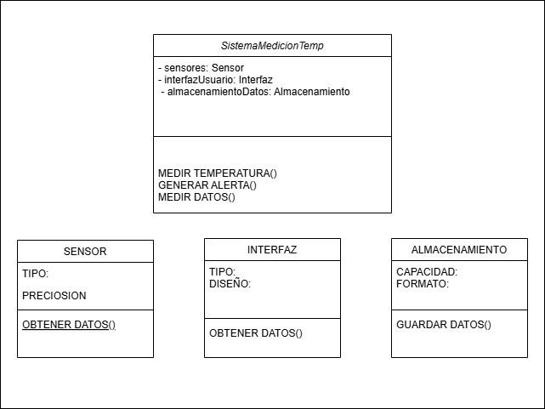DIAGRAMA DE CLASES

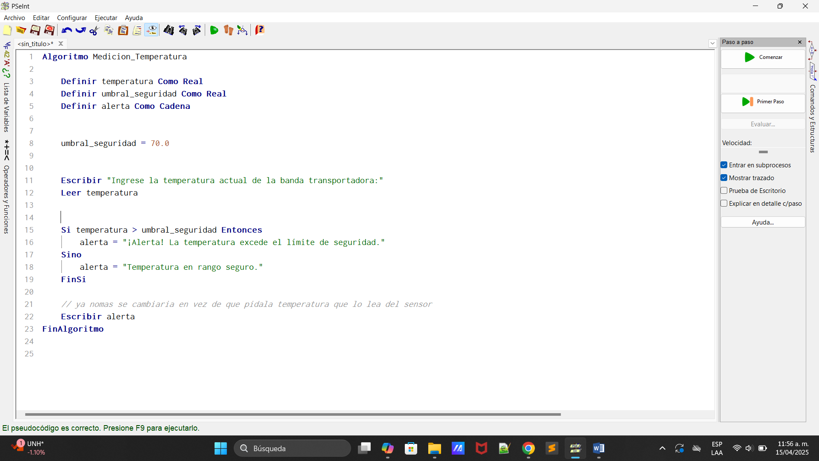PSEUDOCODIGO